**Муниципальное бюджетное дошкольное**

**образовательное учреждение № 18 г. Липецка**

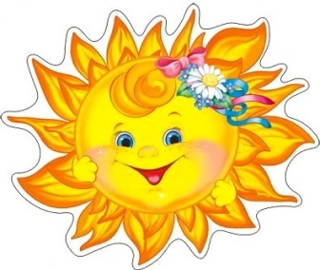

**Сценарий спортивного развлечения на тему:**

**«Прощай лето!»**

( для детей 5-8 лет с ЗПР)

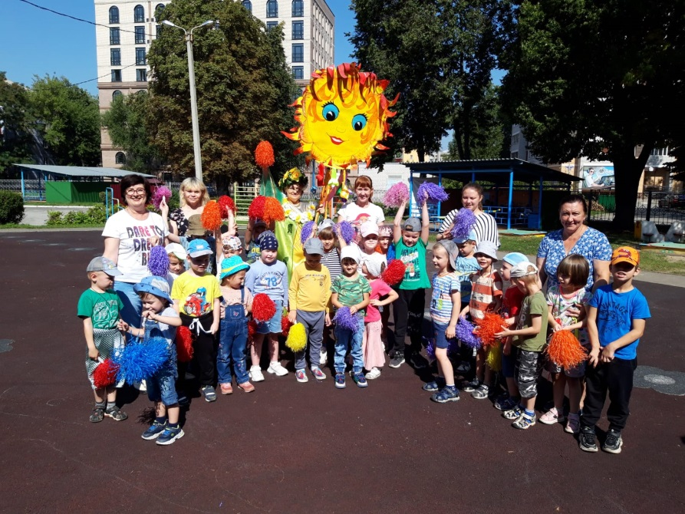

**Разработали:**

**инструктор по ф/к:** Васнева М.В.; **воспитатель:** Молчанова Е.И;

**воспитатель:** Харина Е.В.

**Август 2023 г.**

**Цель:** создание благоприятного эмоционального состояния у детей дошкольного возраста.

**Задачи:**

- обобщать и расширять представления детей о времени года **– лето;**

- способствовать формированию двигательной активности детей;

-**развивать** свободного общения между детьми разного возраста;

- развивать физические способности у детей: скорость, быстрота, выносливость, ловкость.

**Методическое обеспечение:**

1. Самокаты, конусы, мячи среднего размера, султанчики по количеству детей, шляпа, мелки, большой зонтик, футбольные ворота, ракетки.

2. Музыкальный центр.

3. Флешка с музыкальными записями.

**Гость:** Баба Яга, Лето - Солнышко, ведущий.

**Ход развлечения**

**Ведущая:** - Здравствуйте, ребята! Все собрались? Рада видеть вас. Как вы изменились: повзрослели, подросли за лето! Покажите, кто выше? Дети тянут руки вверх.

**Ведущая: -** Кто сильнее всех? Дети показывают «сильные» руки.

**Ведущая:** - Кто веселее всех? Дети звонко смеются.

**Ведущая:** - Наш любимый детский сад 18 приветствует всех своих маленьких друзей! Привет!

**Ведущая.** - У меня для вас вопрос. В какое время года расцветает вся природа? Здесь другого нет ответа. Ну, конечно – это…

**Ведущая:** - Ребята, сегодня у нас проходит праздник прощания с летом.  
А что же такое лето, ответьте, ребята. Я вам буду задавать вопросы, а вы отвечайте громко: «да» или «нет».  
1. Лето – это жара?  
2. Лето – это зима?  
3. Лето – это яркое солнце?  
4. Лето – это холод?  
5. Лето – это пляж?  
6. Лето – это купание в реке?  
7. Лето – это походы в лес?  
8. Лето – это бабочки?  
9. Лето – это листопад?  
10. Лето – это отдых?

**Ведущий:** - Молодцы ребята! Три летних месяца уже позади,  
Ну-ка скорее мне их назови! (дети громко называют летние месяца)

А теперь расскажите мне ребята, чем вы занимались летом?

(Дети встают в круг)

**Игра « Чем вы занималися летом»**

*Ведущая задаёт вопросы, а дети выполняют движения под музыку по кругу*

Вы ходили на прогулку? (дети выполняют марш)

Вы купались на море? (выполняют взмахи руками)

Вы бегали по улицам? (выполняют бег)

Вы собирали ягоды? (идут по кругу, собирая ягоды)

Вы встречались с друзьями? (обнимают рядом стоящих)

Вы играли со своими друзьями? (Играют в ладушки друг с другом)

Вы прыгали, скакали? (дети прыгают на месте)

Вы ловили бабочек? (Ловят бабочек)

Вы весело смеялись? (громко смеются)

**Ведущая:** - Молодцы ребята! Вот как весело вы проводили время летом.

Чтобы попрощаться с летом, нам нужно громко позвать наше лето.

*Дети громко зовут лето*

**Под музыку выходит Баба - Яга в шляпе лета, танцует**

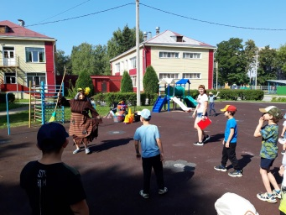

**Баба-Яга:** - Здравствуйте мои голубчики. Звали меня? А я тут как тут.

**Ведущая:** - Здравствуйте! Мы лето звали. Разве вы лето?

**Баба-Яга:** - Конечно, вы что совсем ослепли? Видите, шляпа у меня какая красивая, цветочки на ней растут. А еще у меня палочка волшебная есть. Я ей поля, леса зеленью покрываю, ещё это, как его солнышко вызываю. Чем не лето?

**Ведущая:** - Ну не знаю - не знаю. Ребята, это лето?

**Баба-Яга:** - Ах вы, проказники маленькие сейчас я вас этой палочкой то в деревья и превращу.

**Под музыку Баба – Яга бегает за детьми, пугает их метлой**

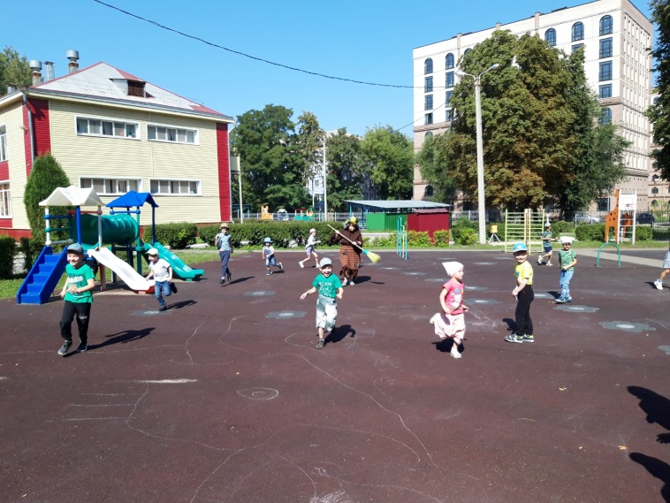

**Ведущая:** - Так, ты наших деток то не пугай, а лучше докажи, что ты-это Лето!

**Баба-Яга:** - Доказать значит (чешет затылок). А как же доказать то? АААААА, придумала. Вы же все детишки?

**Баба – Яга:** - Значит, играть любите. А летом столько игр и забав. Играть хотите?

**Баба-Яга:** - А в футбол играть можете?

**Баба-Яга:** - Ну, давайте поиграем, сможете мне гол забить?

**Игра «Футболисты»**

Дети делятся на 3 команды. Баба Яга на воротах. Дети по очереди ведут мяч ногой до ориентира и бьют по воротам.

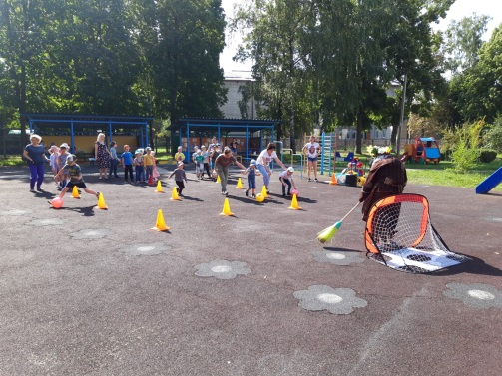 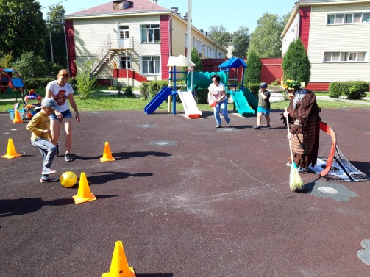 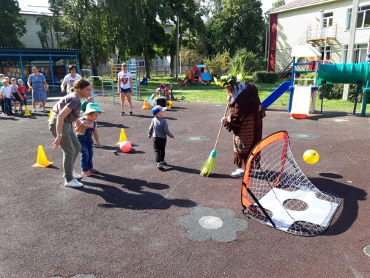

**Баба-Яга:** - Молодцы! Здорово поиграли.

**Ведущая:** - Нет, так дело не пойдёт, надо по-другому как то проверить тебя.

*(думает, спрашивает у детей)*

**Ведущая:** - Придумала, я тебе буду загадки загадывать, а ты их будешь отгадывать.

**Баба-Яга:** - Ой, да что их там отгадывать. Ну, давай свои загадки.

**Ведущая:** - А вы ребята, не подсказывайте!

*Ведущая загадывает загадки, Баба-Яга говорит не правильные ответы, дети говорят правильные ответы.*

Что за милая пора –  
Солнце, зелень и жара?  
Всем понятно - это время  
Называется…(Не весна, а лето)

Барабанит он по крыше -  
Прямо с неба взял разбег.  
Я к нему довольный вышел,  
Я люблю июльский… (Не снег, а дождь)

Наберем цветов охапку  
И сплетем сейчас мы … (Не шапку, а венок)

Моим сестричкам маленьким,  
Купили к лету… (Не валенки, а босоножки)

В летних сарафанчиках,  
Ходят только … (Не мальчики, а девочки)

Ночью каждое оконце слабо освещает … (Не Солнце, а Луна)

**Ведущая:** - Ну что, вот ты и доказала, что ты вовсе не лето. Ребята, а кто же это?

**Баба-Яга:** - АААА проказники, раскусили меня (снимает шляпу).  Но все равно праздника у вас не будет, с летом вы не сможете попрощаться.

**Ведущая:** - Почему же это?

**Баба-Яга:** - А я солнышко ваше украла, а без солнца какое лето может быть.

Не вернется оно к вам, ха-ха-ха-ха…

**Ведущая:** - А что же нам делать ребята?

**Баба-Яга:** - Да ничегошеньки вы уже не сделаете! Я солнышко спрятала, и только хорошее настроение, смогут отыскать его. Ой!

 (ударяет себя по губам) Проговорилась!

**Ведущая:** - Ах, ну хорошего настроения у нас много, правда, ребята?

**Ведущая:** - Выходите в круг скорей

И танцуйте веселей

Будем лето выручать

Солнышко на небо возвращать!

- Ребята, а что нужно делать, чтобы не случился солнечный удар?

**Ведущая:** - Правильно! У меня есть шляпа, но она не простая, а танцевальная!

**Баба-Яга:** - Как это - танцевальная?

**Ведущая:** - А вот так (надевает на Бабу Ягу, она танцует)

**Баба-Яга:** - Ну, ничего себе, волшебство.

**Ведущая:** - Мы будем её под музыку передавать по кругу, на ком музыка остановится, тот надевает шляпу выходит в круг и показывает всем танцевальные движения, а все остальные повторяют.

**Игра «Танцевальная шляпа»**

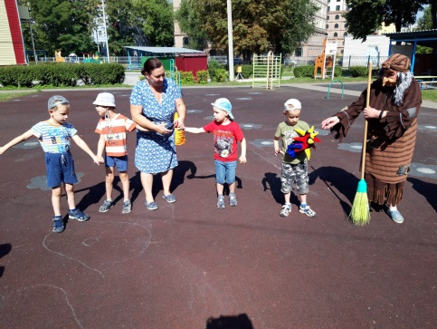 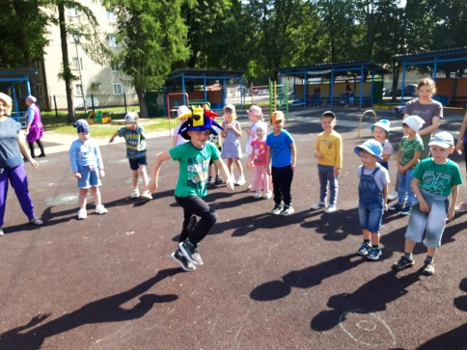

**Ведущая:** - Молодцы ребята! А теперь Баба-Яга смотри, как наши ребята умеют весело играть.

**Баба-Яга:** - Ну, давайте посмотрю, всё равно у вас ничего не получится!

**Ведущая:** - Ребята, летом очень много развлечений. И одно из них это катание на самокатах, вы катались этим летом на самокатах?

**Ведущая:** - Сейчас и мы с вами покатаемся. Дети делятся в три колонны. Дети по очереди катаются на самокатах под веселую музыку.

**Игровое задание «Катание на самокатах»**

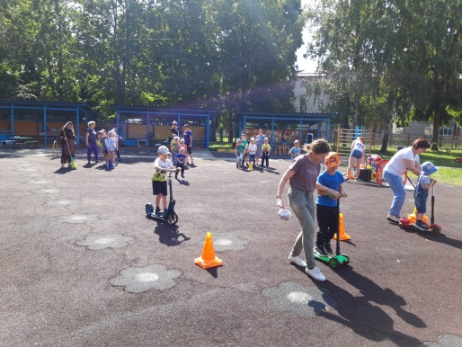 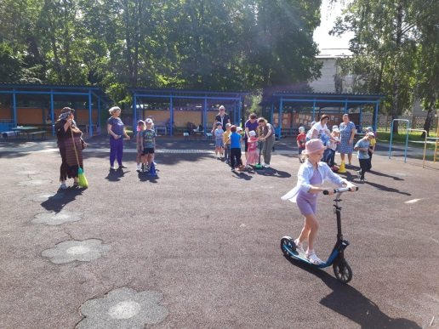

**Ведущая:** - Молодцы! Вот здорово! Ребята, какое у нас настроение? Вот такое? (показывает класс)

**Ведущая:** - Вот так Баба-Яга, а ты нам не верила.

**Баба-Яга:** - Всё равно к вам лето не вернётся.

**Ведущая:** - Ребята, а давайте Бабу -Ягу прогоним? Вам нужно громко топать ногами, хлопать руками и кричать ааааааа….. Готовы?

*Дети прогоняют Бабу -Ягу*

**Баба-Яга:** - Ой-ёй-ёй! (кружась, убегает)

**Ведущая:** - А теперь позовём наше лето.

*Дети зовут лето*

**Выходит Лето с солнышком в руках**

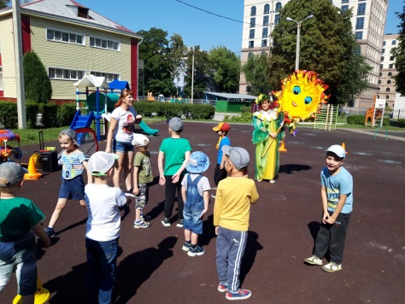

**Лето:** - Здравствуйте, мои друзья!  
Как рада встрече с вами я!  
Вы подросли, Большими стали,  
Скажите, вы меня узнали?  
Ну, так скажите, кто же я?  
**Дети:** - Лето!

**Лето:**  - А почему вы такие печальные?  
**Ведущая:**  - Мы же сегодня с тобой прощаемся до следующего года.  
А нам так не хочется.  
Ведь осень уже наступает.

**Лето: -** Вы не печальтесь, не надо грустить

Я пришло вас веселить.

Будем вместе мы играть

И меня до следующего года провожать!

Отгадайте загадку:

Он длиннющий, он большущий  
Он от тучи до земли,  
Пусть идёт он пуще,  
Чтоб грибы скорей росли!  
Что же это? (дождик)

**Игра «Солнышко и дождик»**

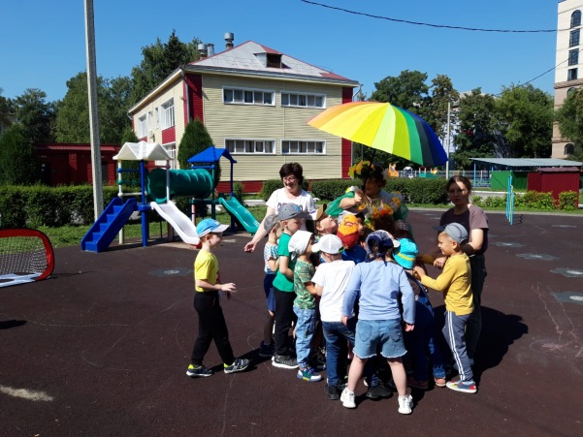 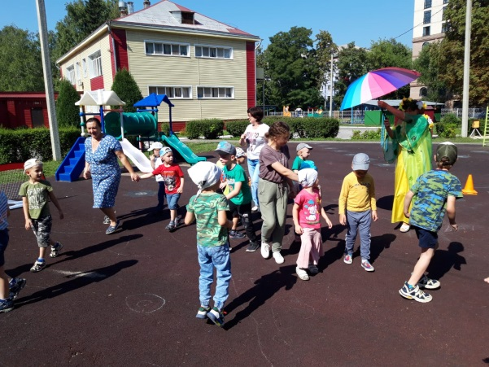

**Лето:** - Молодцы ребята, все от дождика спрятались! Ребята, А вы летом спортом занимались?

**Дети:** Да!

**Лето:** - Вот сейчас я посмотрю, как вы, с мячами можете играть?

**Игра «Пронеси, не урони»**

Дети делятся на пары. Зажимают мяч теннисными ракетками и проносят его на противоположную сторону до ориентира и обратно, не уронив его. И так по очереди.

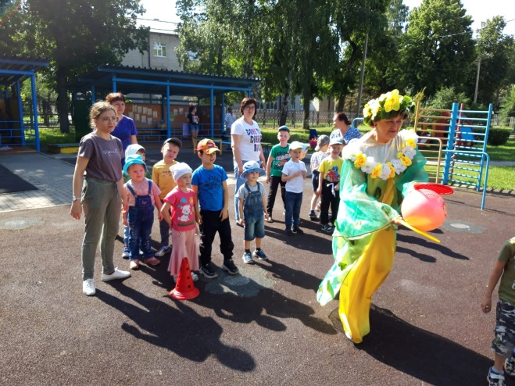 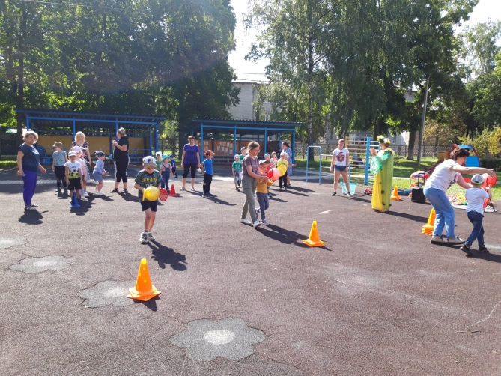

**Лето:** - Молодцы!

Солнце ярче нам свети

И детей скорей зови,

Будем весело плясать

Весёлый танец танцевать!

**Танец с султанчиками «Красное лето»**

Дети встают врассыпную, повторяют движения за Летом

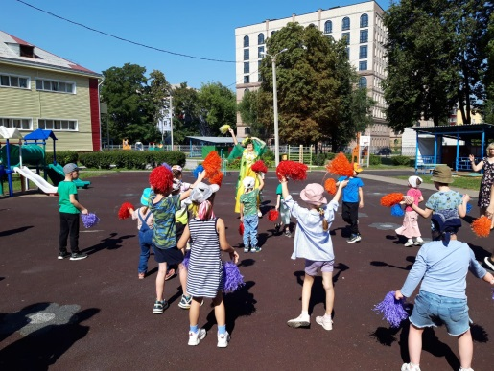 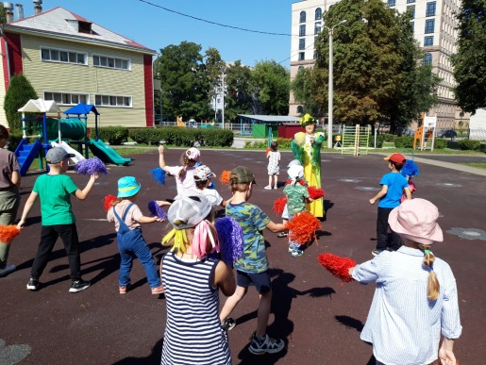

**Лето:** - Молодцы ребята! Хорошо танцуете. Но мне пора с вами прощаться. Уж осень в дверь стучится. А я вам хочу подарить улыбки, чтобы вы не грустили!

Ну-ка, дружно раз, два три,

Хлопаем в ладоши.

Ну – ка дружно посмотри,

На друзей, прохожих.

Настроение подними

Всем улыбки подари!

**Ведущая:** - Весёлое Лето, всем дорого ты,  
И жалко с тобою прощаться.  
Скажем Лету дети, До свиданья! До следующего года!  
Лето прощается с детьми и уходит.  
**Ведущая:** - А вам всем ребята, предлагаю взять мелки и нарисовать цветы, пусть эта цветочная полянка нам будет напоминать о лете.

**Дети на асфальте рисуют свои рисунки.**

